В соответствии с частью 8 статьи 33 Градостроительного кодекса Российской Федерации, статьей 16 Федерального закона от 06.10.2003
№ 131-ФЗ «Об общих принципах организации местного самоуправления в Российской Федерации», статьей 29 Устава городского округа город Воронеж, учитывая требование управление по охране объектов культурного наследия Воронежской области от 06.07.2020 № 71-11/1905, в целях приведения в соответствие действующему законодательству Воронежская городская Дума
РЕШИЛА:
1. Внести в приложение к решению Воронежской городской Думы
от 25.12.2009 № 384-II «Об утверждении Правил землепользования и застройки городского округа город Воронеж» следующие изменения:
1.1. Пункт 129 статьи 17.1 «Границы территорий и зон охраны объектов культурного наследия, расположенных в городском округе город Воронеж» изложить в следующей редакции:
«129. Объект культурного наследия «Дом Тюриных – родственников И.С. Никитина, где неоднократно бывал поэт»
(г. Воронеж, ул. Никитинская, 22)
1. Режим использования территории объекта культурного наследия.
1.1. Охранная зона объекта культурного наследия (индекс зоны – ОЗ).
Разрешается:
- ведение хозяйственной деятельности, направленной на сохранение, использование и популяризацию объекта культурного наследия;
- ведение хозяйственной деятельности, не противоречащей требованиям обеспечения сохранности объекта культурного наследия и позволяющей обеспечить его функционирование в современных условиях;
- сохранение и восстановление (регенерация) историко-градостроительной среды объекта культурного наследия (восстановление, воссоздание, восполнение частично или полностью утраченных элементов и (или) характеристик историко-градостроительной среды);
- снос объектов капитального и некапитального строительства в соответствии с действующим законодательством;
- капитальный ремонт, реконструкция существующих объектов капитального строительства без увеличения их объемно-пространственных характеристик;
- использование в отделке фасадов объектов капитального строительства натуральных и имитирующих натуральные отделочных материалов, исключение доминантных элементов в завершениях сооружений (башни, шпили, купола);
- капитальный ремонт и реконструкция объектов инженерной инфраструктуры при условии обеспечения сохранности объекта культурного наследия при проведении указанных работ;
- проведение работ по озеленению при условии обеспечения визуального восприятия объекта культурного наследия, нейтрализация дисгармоничного озеленения путем санации;
- благоустройство территории с использованием в покрытии пешеходных площадок, тротуаров традиционных и (или) имитирующих натуральные материалов, установка элементов благоустройства (скамьи, урны, цветочницы), установка произведений монументально-декоративного искусства, памятных знаков, малых архитектурных форм, уличной мебели;
- размещение элементов освещения при условии обеспечения визуального восприятия объекта культурного наследия с применением стилизованных под историческую традицию опор освещения и светильников;
- размещение временных элементов информационно-декоративного оформления событийного характера (мобильные информационные конструкции), включая праздничное оформление, указателей расположения туристских ресурсов и социальных объектов шириной не более 1,2 м и высотой не более 2 м, афишных тумб с элементами исторической стилизации не выше 2,5 м;
- установка надписей и обозначений, содержащих информацию об объекте культурного наследия;
- проведение мероприятий, направленных на обеспечение экологической и пожарной безопасности объекта культурного наследия.
Запрещается:
- строительство объектов капитального строительства, за исключением применения специальных мер, направленных на сохранение и восстановление (регенерацию) историко-градостроительной среды объекта культурного наследия (восстановление, воссоздание, восполнение частично или полностью утраченных элементов и (или) характеристик историко-градостроительной среды);
- увеличение объемно-пространственных характеристик существующих объектов капитального строительства;
- при капитальном ремонте и реконструкции существующих объектов капитального строительства применение диссонансных архитектурных решений, в том числе использование активных цветовых решений в отделке фасадов, кровельном покрытии, применение сайдинга, искусственных материалов в отделке фасадов, применение больших площадей сплошного остекления, использование цветного стекла;
- размещение временных построек, в том числе киосков, павильонов, навесов, автостоянок, нарушающих визуальное восприятие объекта культурного наследия;
- установка всех видов глухого ограждения (кроме временных строительных ограждающих конструкций) со стороны ул. Никитинская и территорий общего пользования; использование в окраске ограждений ярких цветов;
- установка следующих средств наружной рекламы и информации: перетяжек, всех видов отдельно стоящих стационарных рекламных и информационных конструкций, кроме указанных как разрешенные;
- прокладка инженерных коммуникаций в наземном и надземном исполнении, кроме временных, необходимых для проведения работ по сохранению объекта культурного наследия;
- организация стоков ливневых, талых и загрязненных вод в сторону территории объекта культурного наследия;
- размещение взрывоопасных и пожароопасных объектов, объектов с динамическим воздействием;
- размещение отходов производства и потребления;
- использование строительных технологий, создающих динамические нагрузки и оказывающих негативное воздействие на объект культурного наследия;
- проведение строительных, земляных, хозяйственных работ на земельных участках, непосредственно связанных с земельными участками в границах территории объекта культурного наследия, без согласованной в установленном порядке документации (раздела проектной документации) по обеспечению сохранности объекта культурного наследия;
- проведение земляных работ, кроме работ по посадке деревьев и (или) кустарников, без обеспечения сохранности объектов археологического наследия в установленном законодательством порядке.
1.2. Зона регулирования застройки и хозяйственной деятельности объекта культурного наследия (индексы зоны – ЗРЗ-1, ЗРЗ-2).
Для объекта культурного наследия устанавливается зона регулирования застройки и хозяйственной деятельности, состоящая из двух участков – ЗРЗ-1, ЗРЗ-2.
Разрешается:
- использование земельных участков и объектов капитального строительства в соответствии с видами разрешенного использования, установленными правилами землепользования и застройки городского округа город Воронеж, с учетом настоящих требований;
- строительство, реконструкция, капитальный ремонт объектов капитального строительства в соответствии с дополнительными специальными требованиями, установленными для отдельных участков зоны регулирования застройки и хозяйственной деятельности;
- снос объектов капитального и некапитального строительства в соответствии с действующим законодательством;
- использование в отделке фасадов объектов капитального строительства натуральных и имитирующих натуральные отделочных материалов, исключение доминантных элементов в завершениях сооружений (башни, шпили, купола);
- капитальный ремонт и реконструкция объектов инженерной инфраструктуры, прокладка новых объектов инженерной инфраструктуры (за исключением наземных и надземных сетей) при условии обеспечения сохранности объекта культурного наследия при проведении указанных работ;
- проведение работ по благоустройству и озеленению;
- установка произведений монументально-декоративного искусства, памятных знаков, малых архитектурных форм, уличной мебели;
- размещение элементов освещения ул. Никитинская при условии обеспечения визуального восприятия объекта культурного наследия с применением стилизованных под историческую традицию опор освещения и светильников;
- размещение временных элементов информационно-декоративного оформления событийного характера, включая праздничное оформление, а также временных строительных ограждающих конструкций;
- установка надписей и обозначений, содержащих информацию об объекте культурного наследия;
- освоение подземного пространства и определение его допустимых параметров в установленном порядке проектной документацией при условии отсутствия негативного влияния на сохранность объекта культурного наследия в их исторической среде, а также отсутствия опасности для жизни или здоровья человека и окружающей среды;
- проведение мероприятий, направленных на обеспечение экологической и пожарной безопасности.
Запрещается:
- при реконструкции и новом строительстве объектов капитального строительства применение чрезмерно активного силуэта, использование ярких цветовых решений в отделке фасадов, кровельном покрытии, применение сайдинга, пластика и искусственных материалов в отделке фасадов, применение сплошного остекления фасадов, применение башен, шпилей, куполов и иных доминантных элементов в завершениях сооружений;
- установка всех видов рекламных и информационных конструкций на крышах зданий;
- размещение на фасадах, обращенных к ул. Никитинская, кондиционеров, антенн и иных элементов инженерно-технического оборудования;
- установка всех видов глухого ограждения при устройстве ограждений, формирующих территории общего пользования (кроме временных строительных ограждающих конструкций), использование в окраске ограждений ярких цветов;
- прокладка инженерных коммуникаций в наземном и надземном исполнении;
- размещение взрывоопасных и пожароопасных объектов, объектов с динамическим воздействием;
- использование строительных технологий, создающих динамические нагрузки и оказывающих негативное воздействие на объект культурного наследия;
- проведение земляных работ, за исключением посадки деревьев и кустарников, без обеспечения сохранности объектов археологического наследия в установленном порядке.
1.3. Дополнительные специальные требования к градостроительным регламентам для отдельных участков зоны регулирования застройки и хозяйственной деятельности.
Участок ЗРЗ-1.
Разрешается:
- максимальная высота объектов капитального строительства от существующего уровня земли до верхней отметки наиболее выступающих строительных конструкций – 19 м.
Участок ЗРЗ-2.
Разрешается:
- строительство новых объектов капитального строительства переменной этажности;
- применение по ул. Никитинская заданных параметров от линии застройки внутрь квартала на глубину 4 м включительно:
- максимальная высота объектов капитального строительства от существующего уровня земли до верхней отметки наиболее выступающих строительных конструкций – 19 м;
- применение в архитектурных решениях фасадов вновь проектируемых зданий, выходящих на территории общего пользования по ул. Никитинская, стилизации под существующую историческую застройку квартала (классицизм) с использованием не более 40% остекления от общей площади фасадов;
- применение по ул. Никитинская заданных параметров с отступом более 4 м от линии застройки вглубь квартала:
- максимальная высота объектов капитального строительства от существующего уровня земли до верхней отметки наиболее выступающих строительных конструкций – 30 м.
2. Схема границ объекта культурного наследия.
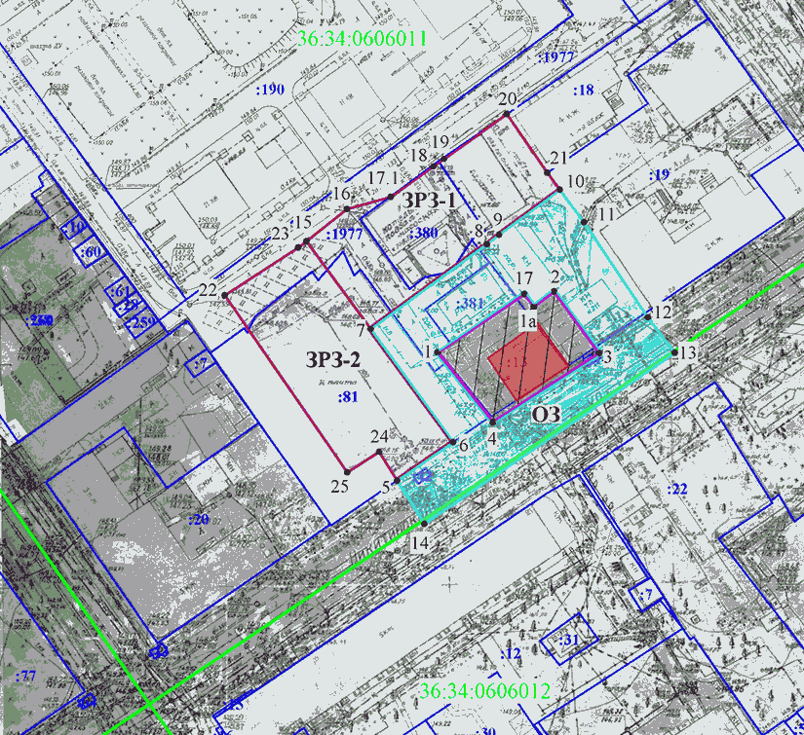
Условные обозначения:
- границы кадастрового квартала
- границы земельного участка, установленные в соответствии с федеральным законодательством, включенные в ЕГРН
- границы территории объекта культурного наследия
- границы охранной зоны объекта культурного наследия
- границы зоны регулирования застройки и хозяйственной деятельности объекта культурного наследия
1, 2 - характерные точки границ территории и зон охраны объекта культурного наследия
:81 - кадастровый номер земельного участка
36:34:0606011 - номер кадастрового квартала
- территория объекта культурного наследия
- объект культурного наследия
- охранная зона объекта культурного наследия (ОЗ)
- зона регулирования застройки и хозяйственной деятельности объекта культурного наследия (ЗРЗ-1, ЗРЗ-2)
3. Координаты поворотных точек границ территории объекта культурного наследия.
3.1. Координаты характерных точек охранной зоны объекта культурного наследия (ОЗ).
Координаты характерных точек границ охранной зоны (ОЗ)
(S = 1900 кв. м)
Обозначение (номер) характерной точки | Координаты характерных точек в местной системе координат (МСК-36)
Обозначение (номер) характерной точки | X | Y
7 | 513759.51 | 1299633.38
8 | 513778.51 | 1299659.37
9 | 513780.65 | 1299662.13
10 | 513790.72 | 1299675.73
11 | 513783.45 | 1299681.13
12 | 513762.13 | 1299695.46
13 | 513754.19 | 1299701.42
14 | 513715.96 | 1299645.43
5 | 513725.64 | 1299639.35
6 | 513734.27 | 1299651.83
1 | 513754.29 | 1299648.38
17 | 513767.36 | 1299667.79
1а | 513764.59 | 1299669.94
2 | 513767.92 | 1299674.45
3 | 513754.15 | 1299684.53
4 | 513738.71 | 1299660.72
3.2. Координаты характерных точек границ зоны регулирования застройки и хозяйственной деятельности объекта культурного наследия (индекс зоны – ЗРЗ -1, ЗРЗ-2).
3.2.1. Координаты характерных точек участка ЗРЗ-1.
Координаты характерных точек границ зоны регулирования застройки и хозяйственной деятельности (ЗРЗ-1) (S = 1167 кв. м)
Обозначение (номер) характерной точки | Координаты характерных точек в местной системе координат (МСК-36)
Обозначение (номер) характерной точки | X | Y
15 | 513779.19 | 1299618.99
16 | 513786.35 | 1299628.04
17.1 | 513789.09 | 1299637.89
18 | 513795.91 | 1299647.45
19 | 513797.60 | 1299649.85
20 | 513807.66 | 1299663.87
21 | 513794.48 | 1299672.94
10 | 513790.72 | 1299675.73
9 | 513780.65 | 1299662.13
8 | 513778.51 | 1299659.37
7 | 513759.51 | 1299633.38

3.2.2. Координаты характерных точек участка ЗРЗ-2.
Координаты характерных точек границ зоны регулирования застройки и хозяйственной деятельности (ЗРЗ-2)
(S = 1196 кв. м)
Обозначение (номер) характерной точки | Координаты характерных точек в местной системе координат (МСК-36)
Обозначение (номер) характерной точки | X | Y
22 | 513767.11 | 1299600.73
23 | 513777.74 | 1299617.16
15 | 513779.19 | 1299618.99
7 | 513759.51 | 1299633.38
6 | 513734.27 | 1299651.83
5 | 513725.64 | 1299639.35
24 | 513732.08 | 1299635.30
25 | 513727.47 | 1299628.14
».
1.2 Пункт 235 статьи 17.1 «Границы территорий и зон охраны объектов культурного наследия, расположенных в городском округе город Воронеж» изложить в следующей редакции:
«235. Объект культурного наследия «Дом жилой» (г. Воронеж,
ул. Средне-Московская, 22/24, ул. Никитинская, 26)
1. Режим использования территории объекта культурного наследия.
1.1. Охранная зона объекта культурного наследия (индекс зоны – ОЗ).
Разрешается:
- ведение хозяйственной деятельности, направленной на сохранение, использование и популяризацию объекта культурного наследия;
- ведение хозяйственной деятельности, не противоречащей требованиям обеспечения сохранности объекта культурного наследия и позволяющей обеспечить его функционирование в современных условиях;
- сохранение и восстановление (регенерация) историко-градостроительной среды объекта культурного наследия (восстановление, воссоздание, восполнение частично или полностью утраченных элементов и (или) характеристик историко-градостроительной среды);
- снос объектов капитального и некапитального строительства в соответствии с действующим законодательством;
- капитальный ремонт и реконструкция объектов инженерной инфраструктуры при условии обеспечения сохранности объекта культурного наследия при проведении указанных работ;
- проведение работ по озеленению при условии обеспечения визуального восприятия объекта культурного наследия, нейтрализация дисгармоничного озеленения путем санации;
- благоустройство территории с использованием в покрытии пешеходных площадок, тротуаров традиционных и (или) имитирующих натуральные материалов, установка элементов благоустройства (скамьи, урны, цветочницы), установка произведений монументально-декоративного искусства, памятных знаков, малых архитектурных форм, уличной мебели;
- размещение элементов освещения при условии обеспечения визуального восприятия объекта культурного наследия с применением стилизованных под историческую традицию опор освещения и светильников;
- размещение временных элементов информационно-декоративного оформления событийного характера (мобильные информационные конструкции), включая праздничное оформление, указателей расположения туристских ресурсов и социальных объектов шириной не более 1,2 м и высотой не более 2 м, афишных тумб с элементами исторической стилизации не выше 2,5 м;
- установка надписей и обозначений, содержащих информацию об объекте культурного наследия;
- проведение мероприятий, направленных на обеспечение экологической и пожарной безопасности объекта культурного наследия.
Запрещается:
- строительство объектов капитального строительства, за исключением применения специальных мер, направленных на сохранение и восстановление (регенерацию) историко-градостроительной среды объекта культурного наследия (восстановление, воссоздание, восполнение частично или полностью утраченных элементов и (или) характеристик историко-градостроительной среды);
- размещение временных построек, в том числе киосков, павильонов, навесов, автостоянок, нарушающих визуальное восприятие объекта культурного наследия;
- установка всех видов глухого ограждения (кроме временных строительных ограждающих конструкций) со стороны ул. Никитинская и ул. Средне-Московская, использование в окраске ограждений ярких цветов;
- установка следующих средств наружной рекламы и информации: перетяжек, всех видов отдельно стоящих стационарных рекламных и информационных конструкций, кроме указанных как разрешенные;
- прокладка инженерных коммуникаций в наземном и надземном исполнении, кроме временных, необходимых для проведения работ по сохранению объекта культурного наследия;
- организация стоков ливневых, талых и загрязненных вод в сторону территории объекта культурного наследия;
- размещение взрывоопасных и пожароопасных объектов, объектов с динамическим воздействием;
- размещение отходов производства и потребления;
- использование строительных технологий, создающих динамические нагрузки и оказывающих негативное воздействие на объект культурного наследия;
- проведение строительных, земляных, хозяйственных работ на земельных участках, непосредственно связанных с земельными участками в границах территории объекта культурного наследия, без согласованной в установленном порядке документации (раздела проектной документации) по обеспечению сохранности объекта культурного наследия;
- проведение земляных работ, кроме работ по посадке деревьев и (или) кустарников, без обеспечения сохранности объектов археологического наследия в установленном законодательством порядке.
1.2. Зона регулирования застройки и хозяйственной деятельности объекта культурного наследия (индексы зоны – ЗРЗ-1, ЗРЗ-2).
Для объекта культурного наследия устанавливается зона регулирования застройки и хозяйственной деятельности, состоящая из двух участков – ЗРЗ-1, ЗРЗ-2.
Разрешается:
- использование земельных участков и объектов капитального строительства в соответствии с видами разрешенного использования, установленными правилами землепользования и застройки городского округа город Воронеж, с учетом настоящих требований;
- строительство, реконструкция, капитальный ремонт объектов капитального строительства в соответствии с дополнительными специальными требованиями, установленными для отдельных участков зоны регулирования застройки и хозяйственной деятельности;
- снос объектов капитального и некапитального строительства в соответствии с действующим законодательством;
- использование в отделке фасадов объектов капитального строительства натуральных и имитирующих натуральные отделочных материалов, исключение доминантных элементов в завершениях сооружений (башни, шпили, купола);
- капитальный ремонт и реконструкция объектов инженерной инфраструктуры, прокладка новых объектов инженерной инфраструктуры (за исключением наземных и надземных сетей) при условии обеспечения сохранности объекта культурного наследия при проведении указанных работ;
- проведение работ по благоустройству и озеленению;
- установка произведений монументально-декоративного искусства, памятных знаков, малых архитектурных форм, уличной мебели;
- размещение временных элементов информационно-декоративного оформления событийного характера, включая праздничное оформление, а также временных строительных ограждающих конструкций;
- установка надписей и обозначений, содержащих информацию об объекте культурного наследия;
- освоение подземного пространства и определение его допустимых параметров в установленном порядке проектной документацией при условии отсутствия негативного влияния на сохранность объектов культурного наследия в их исторической среде, а также отсутствия опасности для жизни или здоровья человека и окружающей среды;
- проведение мероприятий, направленных на обеспечение экологической и пожарной безопасности.
Запрещается:
- при реконструкции и новом строительстве объектов капитального строительства применение чрезмерно активного силуэта, использование ярких цветовых решений в отделке фасадов, кровельном покрытии, применение сайдинга, пластика и искусственных материалов в отделке фасадов, применение сплошного остекления фасадов, применение башен, шпилей, куполов и иных доминантных элементов в завершениях сооружений;
- установка всех видов рекламных и информационных конструкций на крышах зданий;
- размещение на фасадах, обращенных к ул. Никитинская, кондиционеров, антенн и иных элементов инженерно-технического оборудования;
- установка всех видов глухого ограждения при устройстве ограждений, формирующих территории общего пользования (кроме временных строительных ограждающих конструкций), использование в окраске ограждений ярких цветов;
- прокладка инженерных коммуникаций в наземном и надземном исполнении;
- размещение взрывоопасных и пожароопасных объектов, объектов с динамическим воздействием;
- использование строительных технологий, создающих динамические нагрузки и оказывающих негативное воздействие на объект культурного наследия;
- проведение земляных работ, за исключением посадки деревьев и кустарников, без обеспечения сохранности объектов археологического наследия в установленном порядке.
1.3. Дополнительные специальные требования к градостроительным регламентам для отдельных участков зоны регулирования застройки и хозяйственной деятельности.
Участок ЗРЗ-1.
Разрешается:
- максимальная высота объектов капитального строительства от существующего уровня земли до верхней отметки наиболее выступающих строительных конструкций – 19 м.
Участок ЗРЗ-2.
Разрешается:
- строительство новых объектов капитального строительства переменной этажности;
- применение по ул. Никитинская заданных параметров от линии застройки внутрь квартала на глубину 4 м включительно:
- максимальная высота объектов капитального строительства от существующего уровня земли до верхней отметки наиболее выступающих строительных конструкций – 19 м;
- применение в архитектурных решениях фасадов вновь проектируемых зданий, выходящих на территории общего пользования по ул. Никитинская, стилизации под существующую историческую застройку квартала (классицизм) с использованием не более 40% остекления от общей площади фасадов;
- применение по ул. Никитинская заданных параметров с отступом более 4 м от линии застройки вглубь квартала;
- максимальная высота объектов капитального строительства от существующего уровня земли до верхней отметки наиболее выступающих строительных конструкций – 30 м.
2. Схема границ объекта культурного наследия.
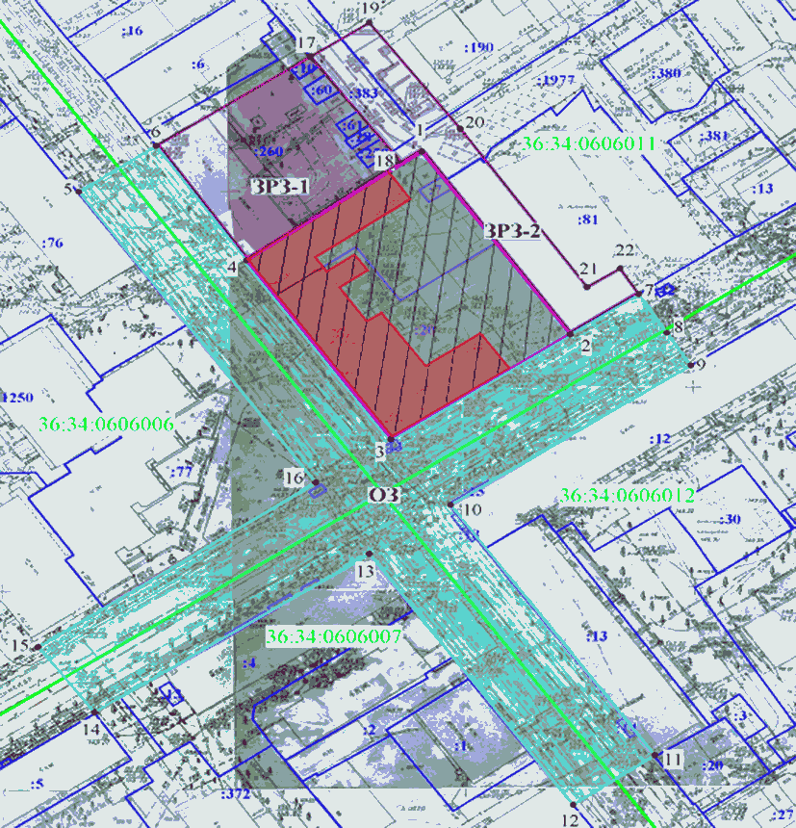
Условные обозначения:
- границы кадастрового квартала
- границы земельного участка, установленные в соответствии с федеральным законодательством, включенные в ЕГРН
- границы территории объекта культурного наследия
- границы охранной зоны объекта культурного наследия
- границы зоны регулирования застройки и хозяйственной деятельности объекта культурного наследия
1, 2 - характерные точки границ территории и зон охраны объекта культурного наследия
:81 - кадастровый номер земельного участка
36:34:0606011 - номер кадастрового квартала
- территория объекта культурного наследия
- объект культурного наследия
- охранная зона объекта культурного наследия (ОЗ)
- зона регулирования застройки и хозяйственной деятельности объекта культурного наследия (ЗРЗ-1, ЗРЗ-2)
3. Координаты поворотных точек границ территории объекта культурного наследия.
3.1. Координаты характерных точек охранной зоны объекта культурного наследия (ОЗ).
Координаты характерных точек границ охранной зоны (ОЗ)
(S = 6706 кв. м)
Обозначение (номер) характерной точки | Координаты характерных точек в местной системе координат (МСК-36)
Обозначение (номер) характерной точки | X | Y
5 | 513751.34 | 1299518.14
6 | 513762.83 | 1299534.87
4 | 513734.13 | 1299554.48
3 | 513689.31 | 1299585.66
2 | 513715.62 | 1299624.52
7 | 513725.64 | 1299639.35
8 | 513715.97 | 1299645.43
9 | 513707.78 | 1299650.58
10 | 513672.80 | 1299598.60
11 | 513610.06 | 1299642.79
12 | 513597.61 | 1299625.14
13 | 513660.46 | 1299581.03
14 | 513620.80 | 1299521.53
15 | 513637.23 | 1299509.39
16 | 513678.43 | 1299569.39
3.2. Координаты характерных точек границ зоны регулирования застройки и хозяйственной деятельности объекта культурного наследия (индекс зоны – ЗРЗ-1, ЗРЗ-2).
3.2.1. Координаты характерных точек участка ЗРЗ-1.
Координаты характерных точек границ зоны регулирования застройки и хозяйственной деятельности (ЗРЗ-1)
(S = 1393 кв. м)
Обозначение (номер) характерной точки | Координаты характерных точек в местной системе координат (МСК-36)
Обозначение (номер) характерной точки | X | Y
6 | 513762.83 | 1299534.87
17 | 513785.24 | 1299568.29
18 | 513758.37 | 1299588.18
4 | 513734.13 | 1299554.48
3.2.2. Координаты характерных точек участка ЗРЗ-2.
Координаты характерных точек границ зоны регулирования застройки и хозяйственной деятельности (ЗРЗ-2) (S = 1127 кв. м)
Обозначение (номер) характерной точки | Координаты характерных точек в местной системе координат (МСК-36)
Обозначение (номер) характерной точки | X | Y
17 | 513785.24 | 1299568.29
19 | 513793.74 | 1299580.97
20 | 513767.11 | 1299600.73
21 | 513727.47 | 1299628.14
22 | 513732.08 | 1299635.30
7 | 513725.64 | 1299639.35
2 | 513715.62 | 1299624.52
1 | 513761.38 | 1299592.37
18 | 513758.37 | 1299588.18
».

2. Решение вступает в силу со дня его официального опубликования.

Глава городского округа Председатель Воронежской
город Воронеж городской Думы
В.Ю.Кстенин В.Ф.Ходырев

